Na den 17. listopadu připadá v České republice státní svátek –
Den boje za svobodu a demokracii.
K tomuto datu se váží dvě události:
Ta první je z roku 1939, kdy byly české vysoké školy uzavřené nacisty. Stalo se tak po pohřbu Jana Opletala, jehož čin byl projev odporu proti německé okupaci.
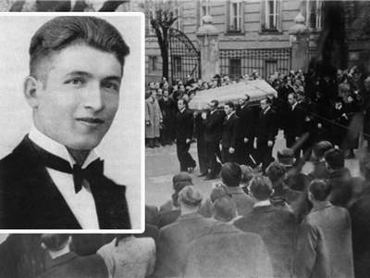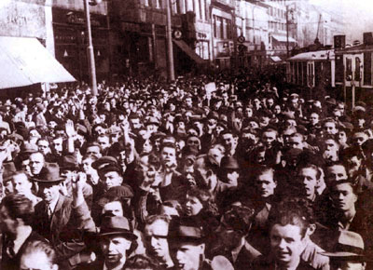
pohřeb studenta Jana Opletala, 15.11.1939 studentská demonstrace 17.11.1939
Hitler následně nařídil, aby všechny demonstrace byly potlačeny silou. Následně byly uzavřeny vysoké školy, 9 vedoucích představitelů vysokoškoláků bylo popraveno a v noci. / V noci ze 16. na 17. listopad došlo k rozsáhlému zatýkání českých studentů v Praze, v Brně a v Příbrami. Studenti zatčení gestapem a jednotkami SS v Praze byli dopraveni do ruzyňských kasáren, kde došlo i k popravě 9 představitelů studentských organizací. Celkem 1200 zatčených studentů bylo poté převezeno do koncentračního tábora Sachsenhausen-Oranienburg, odkud jich byla většina propuštěna koncem roku 1942, zbytek pak v lednu 1943. Z těchto 1200 studentů nepřežilo útrapy koncentračních táborů 35. /
Letos uplynulo přesně 75 let, kdy byl v roce 1941 17. listopad vyhlášen v Londýně za Mezinárodní den studentstva jakožto připomínka tragických událostí, k nimž došlo v období od 28. října do 17. listopadu 1939 v Protektorátu Čechy a Morava.

Druhá událost je spojena s rokem 1989, ke studentským protestům na Národní třídě, které byly rukou Veřejné bezpečnosti násilně potlačeny a tím spustily sametovou revoluci. Tyto listopadové události vedly k pádu komunistického režimu. Označení sametová revoluce vymysleli novináři, a jedná se o označení české revoluce, která byla provedena v podstatě bez násilí a na základě vzájemného dialogu.
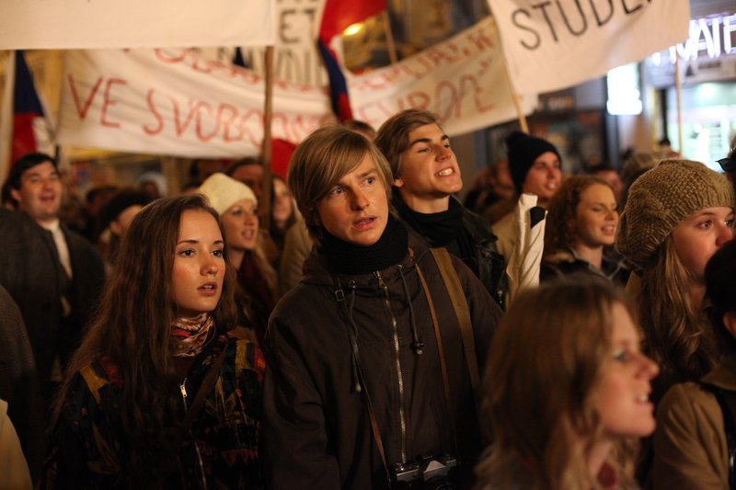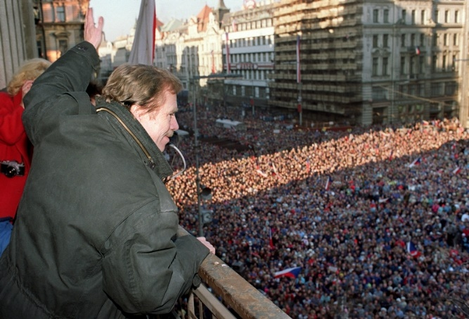
Nejvýraznější osobností celé revoluce se stal v té době budoucí prezident Václav Havel.

Eva Řezníčková

